|  |  |
| --- | --- |
| **La chambre**  **Enrichissement lexical** | G:\Taoki téléchargements divers\109577836_10213725832300551_318620858600925186_o.jpg |

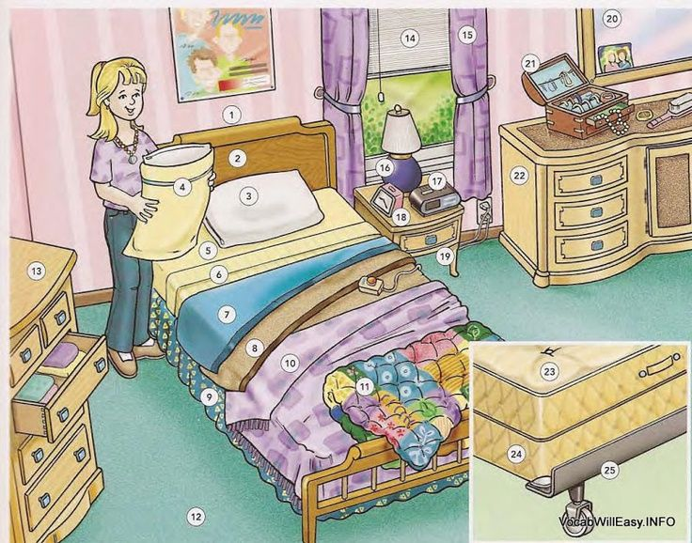

|  |  |  |  |  |
| --- | --- | --- | --- | --- |
| 1 le lit | 8 une couverture chauffante électrique | 15 les rideaux | 22 une coiffeuse | |
| 2 la tête de lit | 9 le protège-sommier | 16 une lampe de chevet | 23 le matelas | |
| 3 un oreiller | 10 un couvre-lit | 17 un radioréveil | 24 le sommier | |
| 4 une taie d’oreiller | 11 une couette | 18 un réveil | 25 le cadre de lit | |
| 5 le drap housse | 12 la moquette | 19 la table de nuit |  | |
| 6 le drap plat | 13 une commode avec tiroirs | 20 un miroir |  | |
| 7 une couverture | 14 un store | 21 une boîte à bijoux | C:\Users\ludivine\Pictures\bouton la classe de Ludivine\bouton la classe de Ludivine.jpg | |
| **La chambre**  **Catégorisation lexicale** | | | | G:\Taoki téléchargements divers\109577836_10213725832300551_318620858600925186_o.jpg | |

|  |  |  |  |  |  |
| --- | --- | --- | --- | --- | --- |
| http://www.art4apps.org/images/downloadable/dry.png | **Les vêtements** | | | | |
|  | |  |  |  |  |
|  | |  |  |  |  |

|  |  |  |  |  |  |
| --- | --- | --- | --- | --- | --- |
|  | **Le mobilier, les meubles** | | | | |
|  | |  |  |  |  |

|  |  |  |  |  |  |
| --- | --- | --- | --- | --- | --- |
|  | **Les objets, les accessoires** | | | | |
|  | |  |  |  |  |
|  | |  |  |  |  |

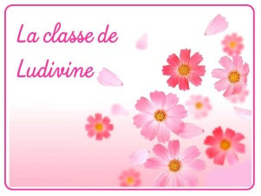

|  |  |  |  |  |  |
| --- | --- | --- | --- | --- | --- |
|  | **Les jeux et jouets** | | | | |
|  | |  |  |  |  |
|  | |  |  |  |  |

|  |  |  |  |  |  |
| --- | --- | --- | --- | --- | --- |
|  | **Les actions (ce qu’on peut faire)** | | | | |
|  | |  |  |  |  |
|  | |  |  |  |  |



✁

|  |  |  |  |  |
| --- | --- | --- | --- | --- |
| chaussures | Jeu de société | lasso | lit | livre |
| chaussette | ourson, doudou | peluche | pyjama | robot |
| armoire | billes | chapeau | se coucher | salopette |
| globe | bureau | s’habiller | lampe de chevet | réveil |
| se déshabiller | ordinateur | rêver | se lever | commode |
| pantalon | oreiller | poupée | dormir | tapis |

Provenance des images : Pilotis 2013 – clic images



|  |  |
| --- | --- |
| **La chambre**  **Corrigé** | G:\Taoki téléchargements divers\109577836_10213725832300551_318620858600925186_o.jpg |

|  |  |  |  |  |  |
| --- | --- | --- | --- | --- | --- |
| http://www.art4apps.org/images/downloadable/dry.png | **Les vêtements** | | | | |
| chaussures | | chaussette | pyjama | chapeau | Pantalon |
| salopette | |  |  |  |  |

|  |  |  |  |  |  |
| --- | --- | --- | --- | --- | --- |
|  | **Le mobilier, les meubles** | | | | |
| lit | | armoire | bureau | commode |  |

|  |  |  |  |  |  |
| --- | --- | --- | --- | --- | --- |
|  | **Les objets, les accessoires** | | | | |
| livre | | globe | lampe de chevet | réveil | Ordinateur |
| oreiller | | tapis |  |  |  |



|  |  |  |  |  |  |
| --- | --- | --- | --- | --- | --- |
|  | **Les jeux et jouets** | | | | |
| Jeu de société | | lasso | ourson, doudou | peluche | Robot |
| billes | | poupée |  |  |  |

|  |  |  |  |  |  |
| --- | --- | --- | --- | --- | --- |
|  | **Les actions (ce qu’on peut faire)** | | | | |
| se coucher | | se lever | dormir | se déshabiller | Rêver |
| s’habiller | |  |  |  |  |



|  |  |
| --- | --- |
| **La chambre** | G:\Taoki téléchargements divers\109577836_10213725832300551_318620858600925186_o.jpg |

|  |
| --- |
| **Définitions et synonymes du mot « chambre » :** |
| **Sens 1** : Pièce où l’on couche. Pièce avec un lit ≈ piaule (registre populaire) (chambre à coucher, chambre d’hôtel) |
| **Sens 2** : Pièce, compartiment à bord d’un navire (chambre des machines) |
| **Sens 3** : Pièce spécialement aménagée (chambre froide, frigorifique) |
| **Sens 4 :** Assemblée législative (Chambre des députés) |
| **Sens 5 :** Assemblée s’occupant des intérêts ou de la discipline d’un corps (Chambre de commerce) |
| **Sens 6 :** chambre = cavité (chambre noire, chambre à air…) |

|  |
| --- |
| **D’autres synonymes du mot « chambre » :** |
| ≈ pièce, mansarde, cellule, loge, case… |

|  |
| --- |
| **Expressions avec le mot « chambre » :** |
| * Une robe de chambre : peignoir * Un valet ou une femme de chambre : domestiques attachés au service personnel * Un pot de chambre |

|  |
| --- |
| **Des mots de la même famille que « chambre »** |
| * La **chambr**ée : l’ensemble des personnes qui couchent dans une même pièce ≈ dortoir * Une **chambr**ette = petite chambre |

|  |
| --- |
| **D’autres mots collectés et non classés :** |
| \_\_\_\_\_\_\_\_\_\_\_\_\_\_\_\_\_\_\_\_\_\_\_\_\_\_\_\_\_\_\_\_\_\_\_\_\_\_\_\_\_\_\_\_\_\_\_\_\_\_\_\_\_\_\_\_\_\_\_\_\_\_\_\_\_\_\_\_\_\_\_  \_\_\_\_\_\_\_\_\_\_\_\_\_\_\_\_\_\_\_\_\_\_\_\_\_\_\_\_\_\_\_\_\_\_\_\_\_\_\_\_\_\_\_\_\_\_\_\_\_\_\_\_\_\_\_\_\_\_\_\_\_\_\_\_\_\_\_\_\_\_\_ |

